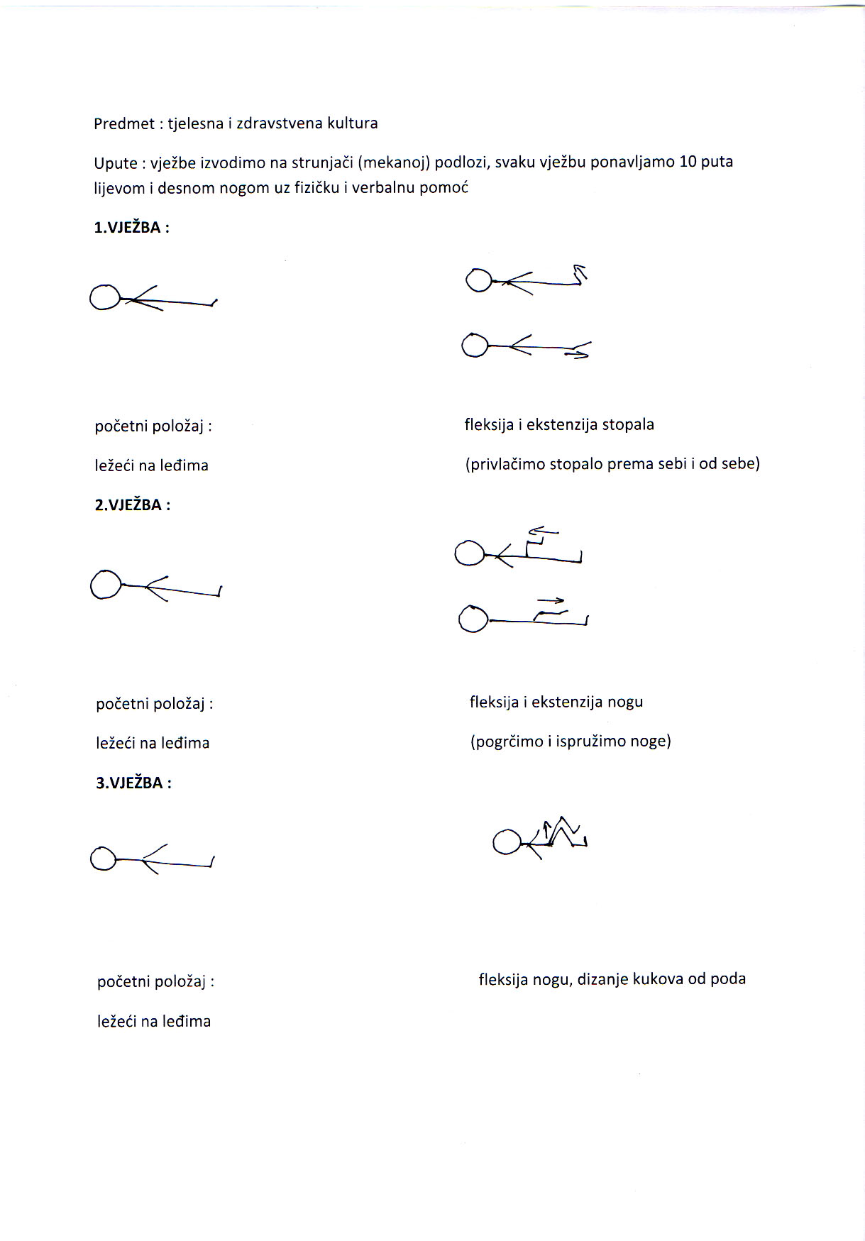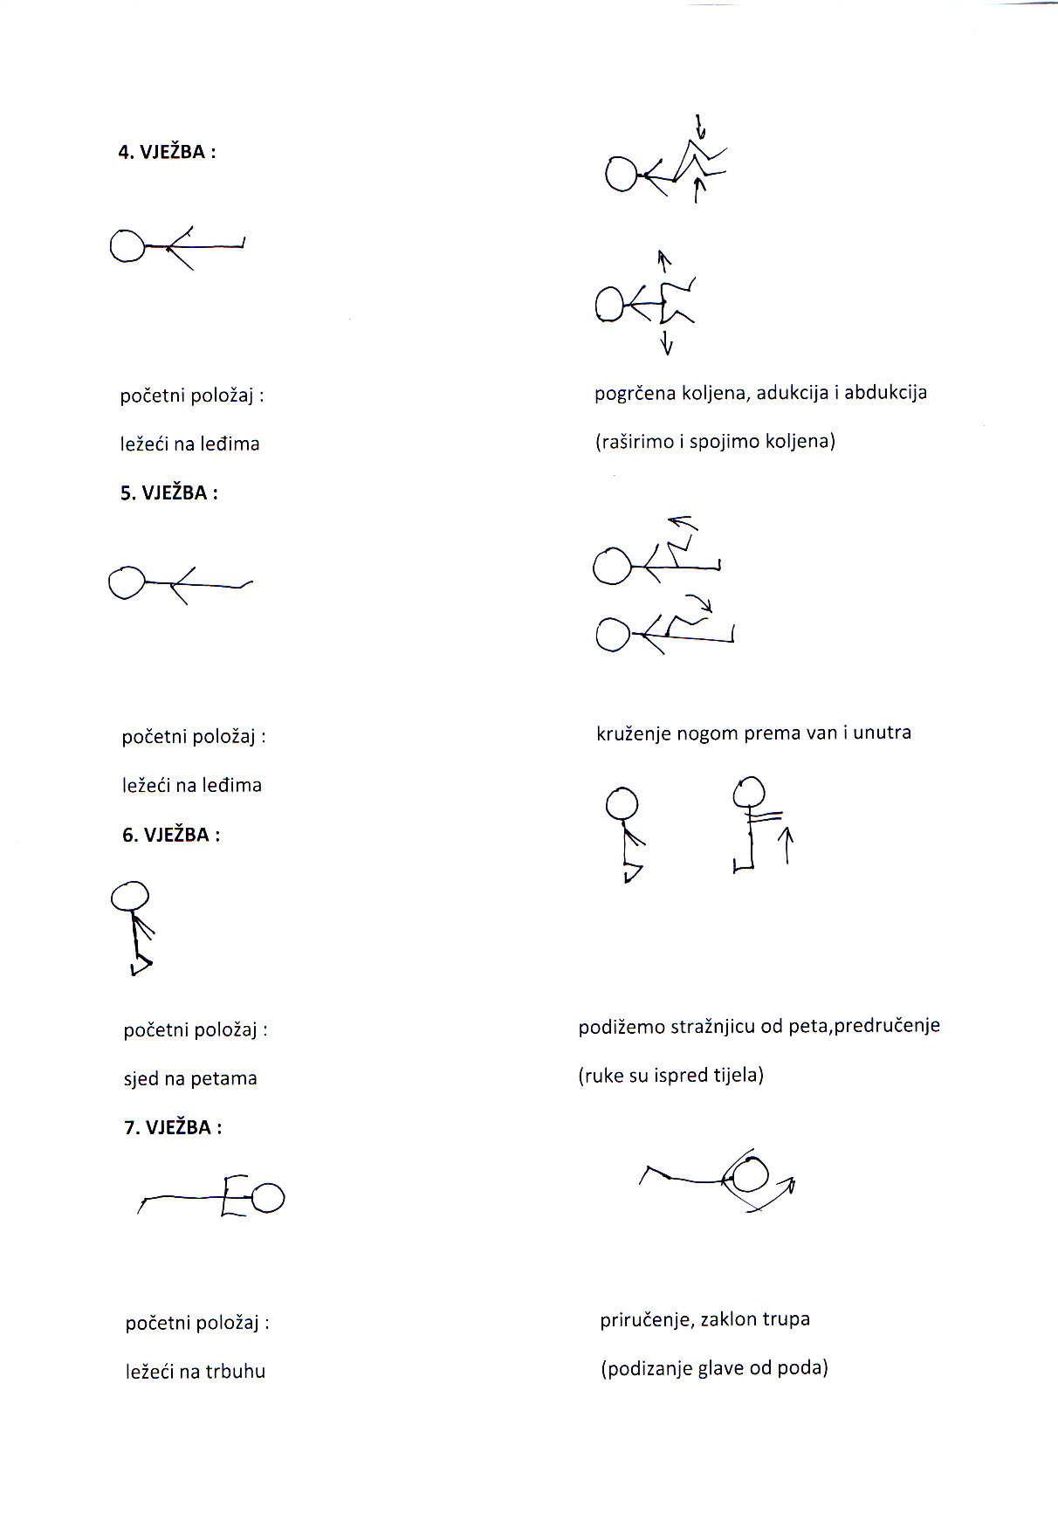
Dijete leži na strunjači, Vi izvodite vježbe pokretanjem djetetovih dijelova tijela, dijete radi vježbe pasivno.

